Thème Santé sous thème Le diagnostic médical
Domaine : La santé- Les médicaments
Situation de la séquence :
Pré-requis : aucun
Notions et contenus : ions monoatomiques
Compétences attendues : Pratiquer une démarche expérimentale pour vérifier la conservation des éléments au cours d’une réaction chimique

Sauvons Johnny !
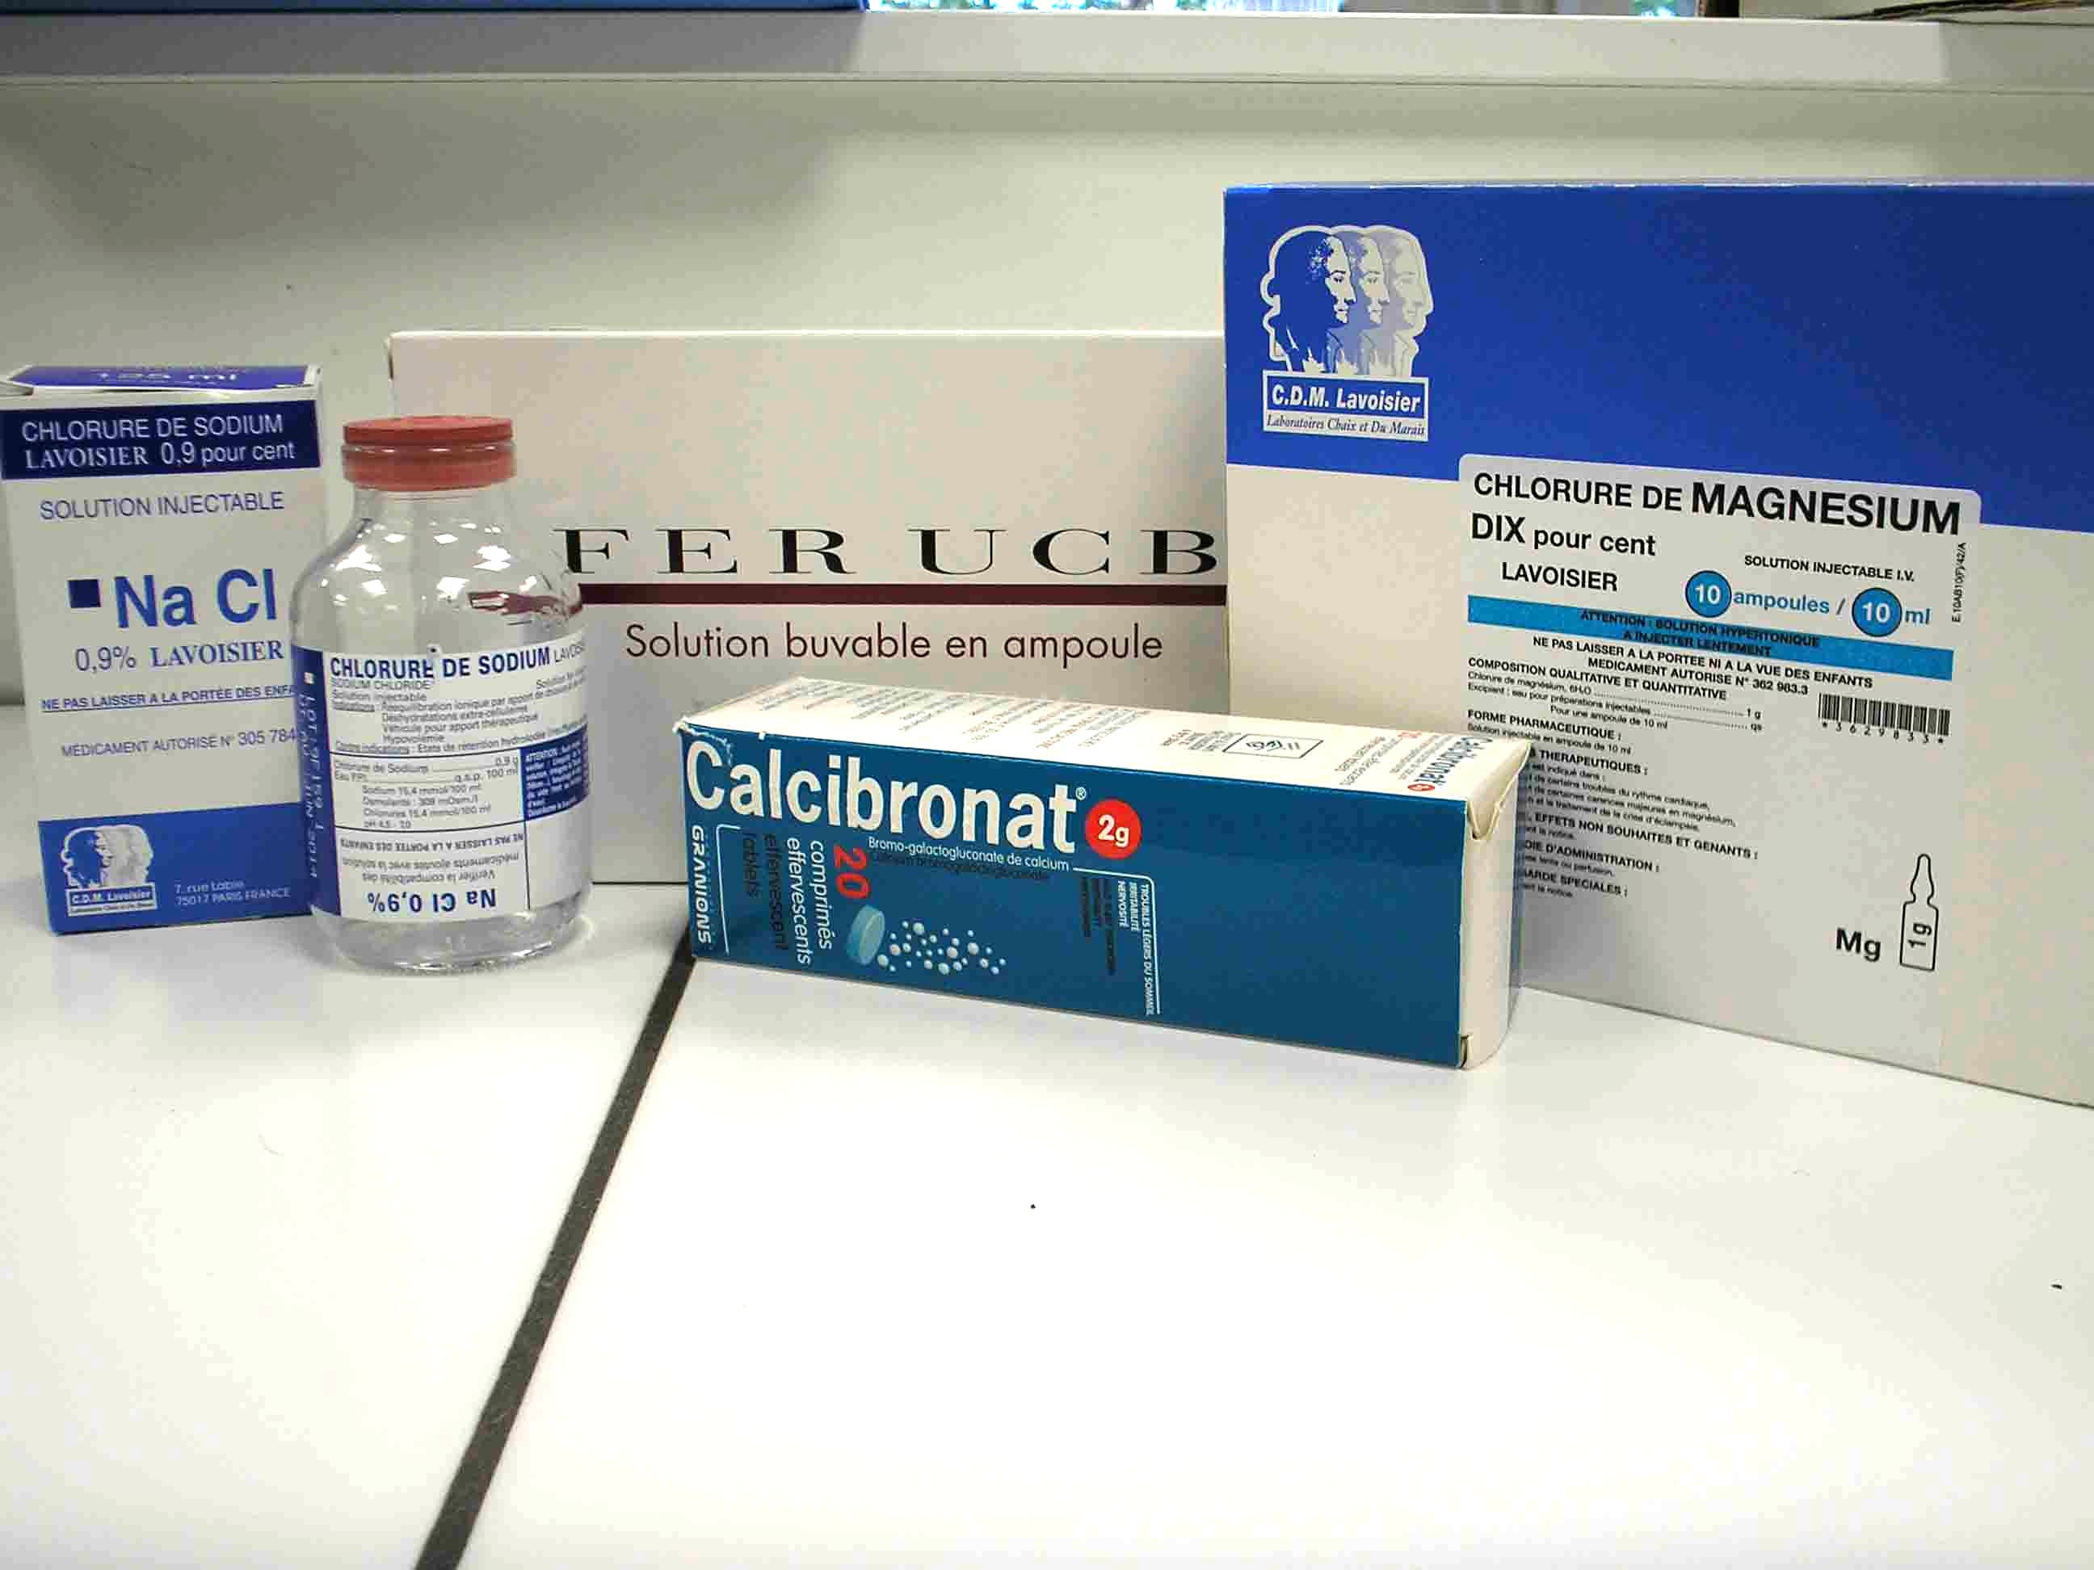
Les résultats de l’analyse sanguine de Johnny sont alarmants : ses niveaux en ions fer et calcium sont très bas. Johnny doit prendre régulièrement ses médicaments pour compenser les carences établies par ce diagnostic.

Malheureusement sa petite sœur Zoé a joué avec les médicaments. Elle a soigneusement vidé la totalité de plusieurs boîtes sans faire par chance de mélange … Heureusement qu’elle n’a rien avalé !!!

Votre mission ?

Vous devrez identifier les quatre flacons de solution préparés par Zoé et leur attribuer la boîte de médicament correspondante. Ensuite il suffira d’indiquer à Johnny dans quels flacons il pourra trouver les ions manquants à son bilan sanguin.

TESTS DE RECONNAISSANCE DES IONS

Ion à caractériser  (aspect initial) | réactif |  | produit réactif possible |  |  | observation
ion chlorure : Cl⁻  (incolore) | ion argent | Ag⁺ | nitrate d'argent | Ag⁺NO |  | précipité BLANC de chlorure d'argent : AgCl qui noircit à la lumière.
ion sulfate : SO2-;4  (incolore) | ion baryum | Ba²⁺ | chlorure de baryum | Ba²⁺2Cl– |  | précipité blanc de sulfate de baryum: BaSO₄
ion sulfate : SO2-;4  (incolore) | ion argent | Ag⁺ | nitrate d'argent | Ag⁺NO |  | précipité blanc de sulfate d’argent : Ag₂SO₄
ion potassium : K⁺  (incolore) | ion picrate | / | picrate de sodium | / |  | aiguilles jaunes
Ion ammonium : NH₄⁺  (incolore) | ion hydroxyde | HO⁻ | hydroxyde de sodium | Na⁺OH– |  | Dégagement gazeux d’ammoniac : NH₃, qui colore en bleu un papier pH humidifié.
Ion magnésium : Mg²⁺  (incolore) | ion hydroxyde | OH– | hydroxyde de sodium |  | Na⁺OH– | précipité BLANC d'hydroxyde de magnésium
Ion calcium : Ca²⁺  (incolore) | ion oxalate | C₂O | oxalate  d'ammonium |  | C₂O, 2NH | précipité BLANC  d'oxalate de calcium : CaC₂O₄
ion cuivre II : Cu²⁺  (bleu) | ion hydroxyde  OH– |  | Hydroxyde de sodium | Na⁺OH– |  | précipité BLEU  d'hydroxyde de cuivre : Cu(HO)₂
ion cuivre II : Cu²⁺  (bleu) |  |  | hydroxyde d'ammonium  (en excès) | NH OH– |  | couleur bleu outremer :eau céleste
ion fer III : Fe²⁺ | ion hydroxyde | OH– | Hydroxyde de sodium | Na⁺OH– |  | précipité VERT d'hydroxyde de fer Fe(HO)₂
ion aluminium : Al³⁺  (incolore) | ion hydroxyde | OH– | Hydroxyde de sodium | Na⁺OH– |  | précipité BLANC d'hydroxyde d'aluminium : Al(HO)₃ qui se dissout dans un excès de soude.
ion zinc : Zn²⁺  (incolore) | ion hydroxyde | OH– | Hydroxyde de sodium | Na⁺OH– |  | précipité BLANC d'hydroxyde de zinc Zn(HO)₂ qui se dissout dans un excès de soude

Sauvons Johnny !

Ce que le Professeur attend de la tache élève : | Consignes données aux élèves : | Critères de réussite :
- un compte rendu d’un travail collectif sur traitement de texte (imprimer un exemplaire par élève du groupe). Remarque : un plan n’est pas exigé, l’accent est mis sur la formulation des phrases et la démarche scientifique | Votre mission ?  - Quatre flacons sont identifiés par les lettres A, B, C et D. Vous devrez identifier les quatre flacons de solution préparés par Zoé et leur attribuer la boîte de médicament correspondante.  Vos aides ?  - trois réactifs disponibles sur votre paillasse  - les boîtes vides des médicaments sont disponibles sur le bureau  - vous disposez également d’un tableau (au dos de ce document) comportant des exemples d’ions à caractériser et les réactifs correspondants  Votre devoir ?  - Vous ferez un compte rendu bien rédigé et synthétique sur traitement de texte (Open office).  Il devra comporter :  - vos hypothèses,  - vos expériences (avec vos observations et vos interprétations pour chacune d’entre elles) et  - une conclusion sur l’ensemble de ce travail. | - rédaction d’une phrase complète cohérente  - utiliser les connecteurs logiques usuels  - repérage des informations pertinentes qui pourront apparaître dans les hypothèses (s’il y a des ions fer alors …) ou sous une autre forme (je sais que les ions fer forme un … avec .. donc …)  - pratique d’une démarche scientifique :  - Formulation d’hypothèses  - Confrontation des hypothèses aux constats expérimentaux
- un seul schéma d’un seul test au choix (un tube et un flacon) | - faire un seul schéma légendé pour un test de votre choix | - respect des proportions du tube et du flacon,  - taille du schéma : hauteur de 6 cm  - propreté (utilisation de la règle dès que possible, absence de ratures et de surcharges)  - légende indiquée par des flèches : je connais et sais nommer le matériel mis à disposition.

Thème 1 : Santé Sous thème : Diagnostic médical
2nde | TP4 : Sauvons Johnny !  MATOS

Professeur : | Date : |  | Classe : | Nombre de groupes :
Au Bureau |  | Chaque paillasse
- Les boîtes de médicaments vides ! |  | Test de reconnaissance  - 4 flacons notés A,B,C et D à chaque table  - Solution aqueuse d’oxalate d’ammonium (pour les ions calcium)  - Solution aqueuse de nitrate d’argent (pour les ions chlorures)  - Solution aqueuse d’hydroxyde de sodium (pour le fer)  - Solution aqueuse d’hydroxyde de sodium (pour le magnésium)  Lot de tubes à essais avec support 12 tubes  Lot de tubes à essais propres pour le groupe suivant  Flacon de récupération des solutions métalliques

Déroulement de la séance.
Étapes de la démarche d’investigation du binôme
- Lecture des boîtes pour trouver les ions à chercher : magnésium et chlorure en plus des ions calcium et fer,
- Recherche dans le tableau pour trouver les tests utiles:
- oxalate d'ammonium pour le calcium,
- nitrate d'argent pour les chlorures
- hydroxyde de sodium pour le fer
- hydroxyde de sodium pour le magnésium.
- Réalisation des tests sur les 4 flacons : comment vont-ils procéder ? Recherche d’un ion et passage au suivant dès que l’un d’entre eux est trouvé ? Test des 4 ions à chercher dans tous les flacons ?
- Rédaction d’un compte-rendu avec hypothèses, protocole, résultats et conclusion.
- Le choix de « noyer » les tests utiles est volontaire pour amener les élèves à réfléchir davantage à leur démarche.
Réalisation des tests labo (photos consultables dans le dossier Physique du lycée):
Des surprises qui rendent la recherche encore plus intéressante :
Résultat aux tests | A  (Fer UCB) | B  (sérum physiologique) | C  (perfusion) | D  (Calcibronat)
En présence d’ion Ag⁺ | Incolore puis précipité gris métal au bout de quelques minutes | Précipité blanc | Précipité blanc | Précipité brun clair
En présence d’ion HO – | Précipité vert | incolore | Précipité blanc | Précipité blanc léger
En présence d’ion oxalate | Couleur jaune | incolore | incolore | Précipité blanc

